Федеральное агентство по образованию
Уфимский Государственный Авиационный Технический Университет
Кафедра Телекоммуникационные Системы

Кафедра ТС

Лабораторная работа №3 по дисциплине
«Правовое регулирование отрасли связи»

Поиск информации в системе «Консультант +»
по запросу «лицензирование и сертификация услуг связи»

Выполнили:
студенты
группы СПР-409,
Мансуров Б. Р.
Меньшиков Н. В.
Проверил:
преподаватель
Колпаков Е. Е.

Уфа – 2008

1. Цель работы:

Закрепление полученных навыков по работе с системой «Консультант+» и применение их для поиска необходимых нормативно-правовых документов, в частности «лицензирование и сертификация услуг связи»

2. Практическая часть:
1) Создадим запрос так, как показано на рисунке 1.
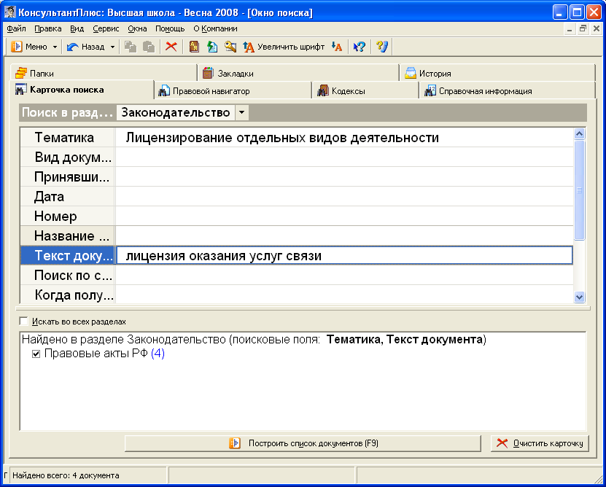
Рисунок 1

Результаты поиска представлены на рисунке 2:
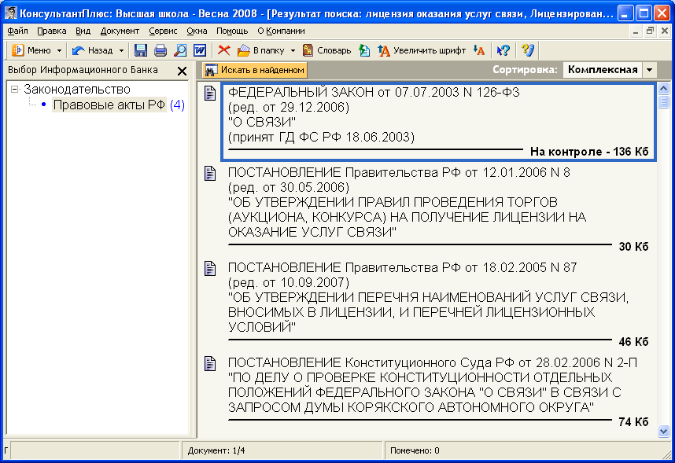
Рисунок 2

Из представленных документов нашему запросу удовлетворяют следующие нормативно-правовые акты:
ФЕДЕРАЛЬНЫЙ ЗАКОН от 07.07.2003 N 126-ФЗ
(ред. от 29.12.2006)
"О СВЯЗИ"
(принят ГД ФС РФ 18.06.2003)
ПОСТАНОВЛЕНИЕ Правительства РФ от 12.01.2006 N 8
(ред. от 30.05.2006)
"ОБ УТВЕРЖДЕНИИ ПРАВИЛ ПРОВЕДЕНИЯ ТОРГОВ (АУКЦИОНА, КОНКУРСА) НА ПОЛУЧЕНИЕ ЛИЦЕНЗИИ НА ОКАЗАНИЕ УСЛУГ СВЯЗИ"
ПОСТАНОВЛЕНИЕ Правительства РФ от 18.02.2005 N 87
(ред. от 10.09.2007)
"ОБ УТВЕРЖДЕНИИ ПЕРЕЧНЯ НАИМЕНОВАНИЙ УСЛУГ СВЯЗИ, ВНОСИМЫХ В ЛИЦЕНЗИИ, И ПЕРЕЧНЕЙ ЛИЦЕНЗИОННЫХ УСЛОВИЙ"

Ниже представлены краткие выдержки, полученные в результате поиска по запросу «лицензирование услуг связи»:

ПЕРЕЧЕНЬ
НАИМЕНОВАНИЙ УСЛУГ СВЯЗИ, ВНОСИМЫХ В ЛИЦЕНЗИИ
НА ОСУЩЕСТВЛЕНИЕ ДЕЯТЕЛЬНОСТИ В ОБЛАСТИ
ОКАЗАНИЯ УСЛУГ СВЯЗИ

(в ред. Постановления Правительства РФ от 29.12.2005 N 837)

1. Услуги местной телефонной связи, за исключением услуг местной телефонной связи с использованием таксофонов и средств коллективного доступа.
2. Услуги междугородной и международной телефонной связи.
3. Услуги телефонной связи в выделенной сети связи.
4. Услуги внутризоновой телефонной связи.
5. Услуги местной телефонной связи с использованием таксофонов.
6. Услуги местной телефонной связи с использованием средств коллективного доступа.
7. Услуги телеграфной связи.
8. Услуги связи персонального радиовызова.
9. Услуги подвижной радиосвязи в сети связи общего пользования.
10. Услуги подвижной радиосвязи в выделенной сети связи.
11. Услуги подвижной радиотелефонной связи.
(в ред. Постановления Правительства РФ от 29.12.2005 N 837)
12. Услуги подвижной спутниковой радиосвязи.
13. Услуги связи по предоставлению каналов связи.
14. Услуги связи по передаче данных, за исключением услуг связи по передаче данных для целей передачи голосовой информации.
(п. 14 в ред. Постановления Правительства РФ от 29.12.2005 N 837)
15. Услуги связи по передаче данных для целей передачи голосовой информации.
(п. 15 в ред. Постановления Правительства РФ от 29.12.2005 N 837)
16. Телематические услуги связи.
17. Услуги связи для целей кабельного вещания.
18. Услуги связи для целей эфирного вещания.
19. Услуги связи для целей проводного радиовещания.
(п. 19 в ред. Постановления Правительства РФ от 29.12.2005 N 837)
20. Услуги почтовой связи.

Статья 30. Требования к заявлению о предоставлении лицензии

1. Для получения лицензии соискатель лицензии должен подать в лицензирующий орган заявление, в котором указываются:
1) наименование (фирменное наименование), организационно-правовая форма, место нахождения юридического лица, наименование банка с указанием счета (для юридического лица);
2) фамилия, имя, отчество, место жительства, данные документа, удостоверяющего личность (для индивидуального предпринимателя);
3) наименование услуги связи;
4) территория, на которой будут оказываться услуга связи и создаваться сеть связи;
5) категория сети связи;
6) срок, в течение которого соискатель лицензии намерен осуществлять деятельность в области оказания услуг связи.
2. К заявлению прилагаются:
1) копии содержащихся в регистрационном деле юридического лица учредительных документов, заверенные государственными органами, осуществляющими ведение единого государственного реестра юридических лиц, копия подтверждающего факт внесения записи о юридическом лице в единый государственный реестр юридических лиц документа, заверенная органом, выдавшим указанный документ, или нотариально заверенная (для юридических лиц);
2) копия свидетельства о государственной регистрации в качестве индивидуального предпринимателя, заверенная органом, выдавшим указанный документ, или нотариально заверенная копия указанного документа (для индивидуальных предпринимателей);
3) нотариально заверенная копия свидетельства о постановке юридического лица или индивидуального предпринимателя на учет в налоговом органе;
4) схема построения сети связи и описание услуги связи;
5) документ, подтверждающий уплату сбора за рассмотрение заявления о предоставлении лицензии.

2) Создадим запрос так, как показано на рисунке 3.
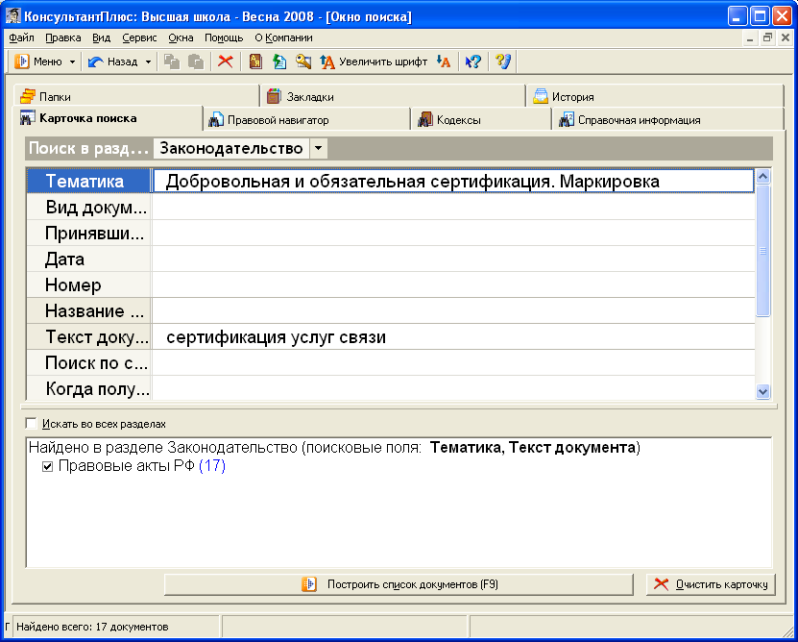
Рисунок 3

Результаты поиска представлены на рисунке 4:
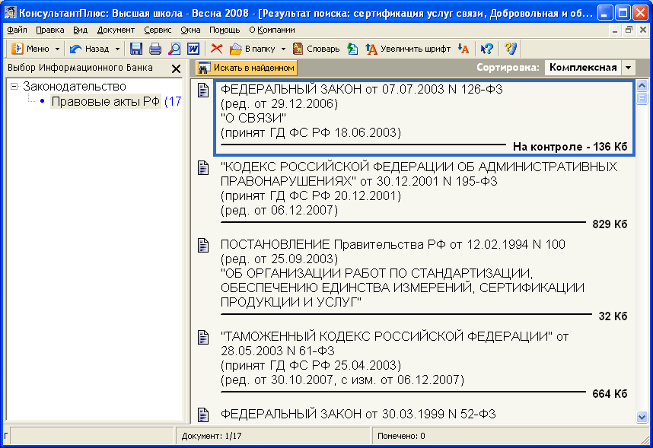
Рисунок 4
Ниже представлены краткие выдержки, полученные в результате поиска по запросу «сеотификация услуг связи»:
4. Сертификация услуг связи и системы управления качеством услуг связи проводится на добровольной основе.
5. Правительством Российской Федерации определяется порядок организации и проведения работ по обязательному подтверждению соответствия средств связи, порядок аккредитации органов по сертификации, испытательных лабораторий (центров), проводящих сертификационные испытания, и утверждаются правила проведения сертификации.
Контроль за соблюдением держателями сертификатов и декларантами обязательств по обеспечению соответствия поставляемых средств связи сертификационным требованиям и условиям и регистрация принятых изготовителями деклараций о соответствии возлагаются на федеральный орган исполнительной власти в области связи.

Вывод: в ходе проведенной работы мы выполнили поиск документов, удовлетворяющих критериям запроса «лицензирование и сертификация услуг связи».

